Отчет по лабораторной работе №8

Дисциплина: Операционные системы

Чекалова Лилия Руслановна, ст.б. 1032201654

Содержание

Цель работы 1

Выполнение лабораторной работы 1

Выводы 17

Библиография 17

# Цель работы

Освоение основных возможностей командной оболочки Midnight Commander, приобретение навыков практической работы по просмотру каталогов и файлов и манипуляций с ними.

# Выполнение лабораторной работы

Midnight Commander (или mc) — псевдографическая командная оболочка для UNIX/Linux систем, то есть интерфейс взаимодействия пользователя с операционной системой и программным обеспечением посредством команд. Для запуска mc необходимо в командной строке набрать mc и нажать enter.

Читаю справку по mc, вызвав в командной строке man mc (рис. 1)

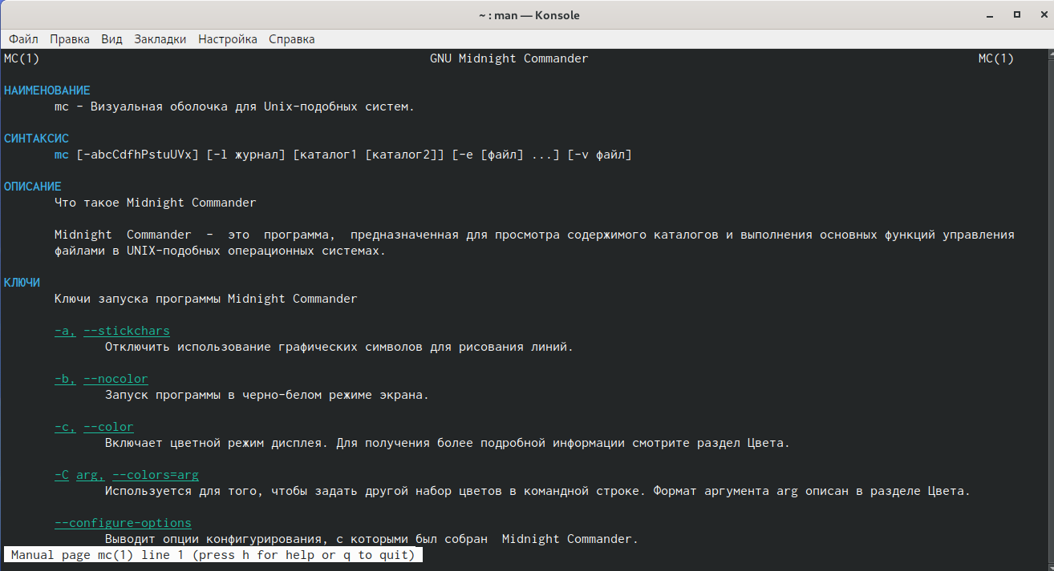

Figure 1: Справка по mc

Запускаю mc из командной строки (рис. 2)

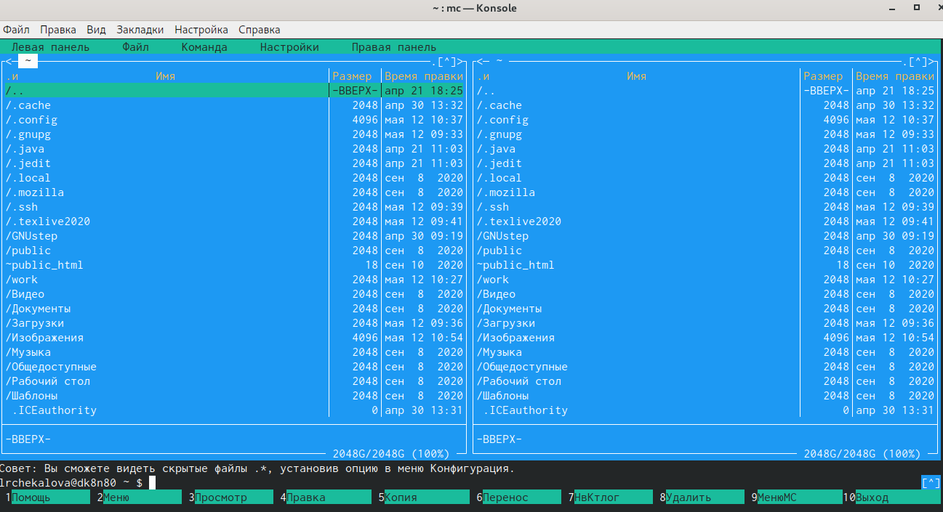

Figure 2: Запуск mc

Выполняю несколько операций в mc: переключаюсь между левой и правой панелями с помощью комбинации клавиш ctrl + u (рис. 3) (рис. 4)

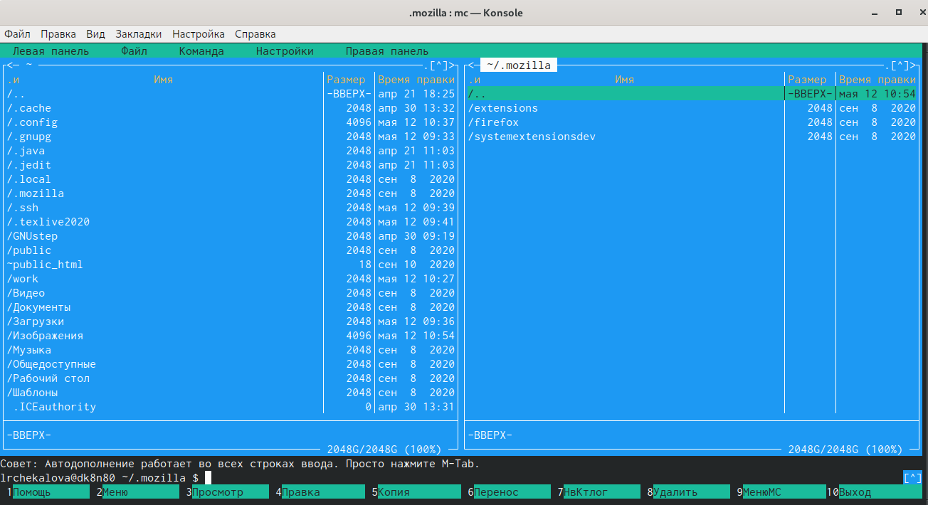

Figure 3: Переключение между панелями (1)

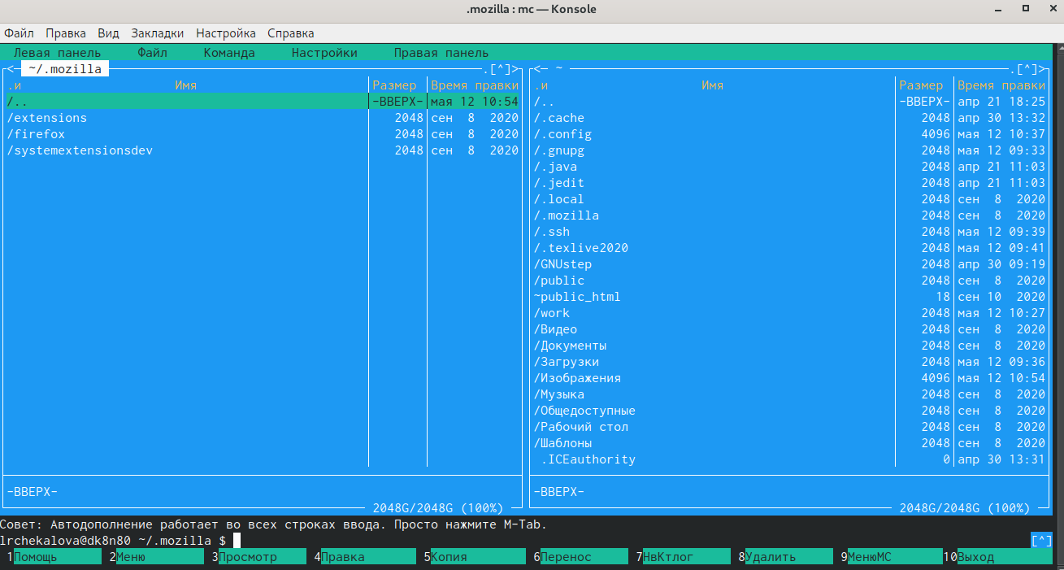

Figure 4: Переключение между панелями (2)

Копирую файл pres.md клавишей f5 (рис. 5)

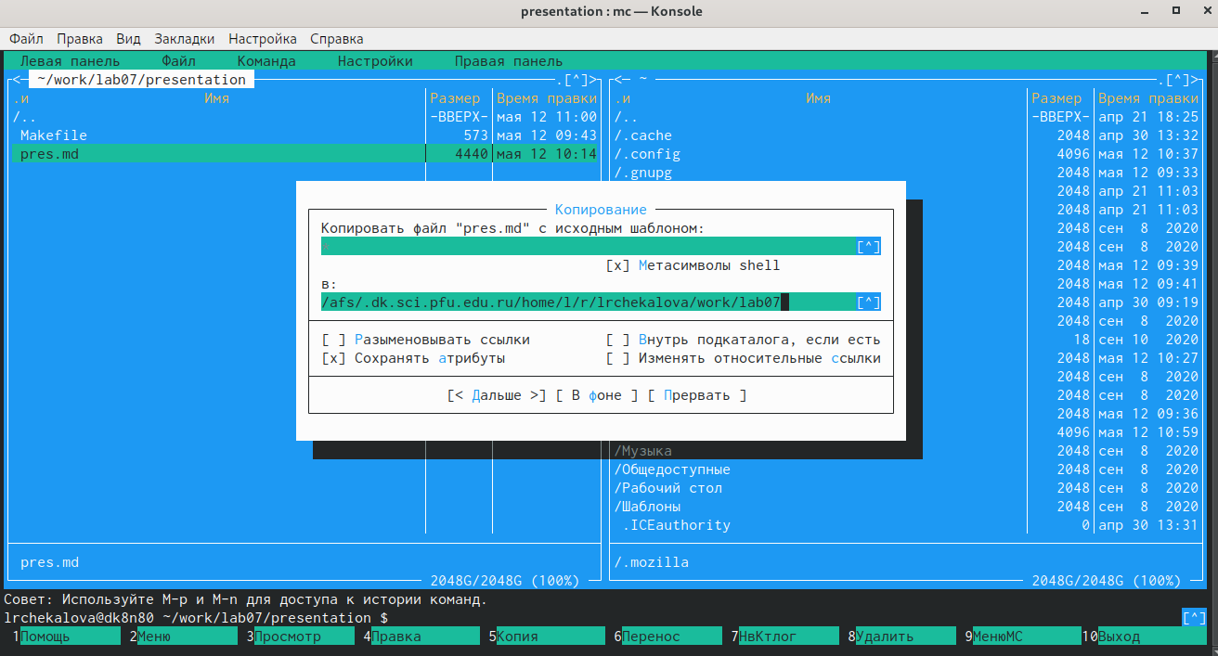

Figure 5: Копирование файла

Перемещаю файл pres.md в папку presentation под именем presentation.md с помощью клавиши f6 (рис. 6)

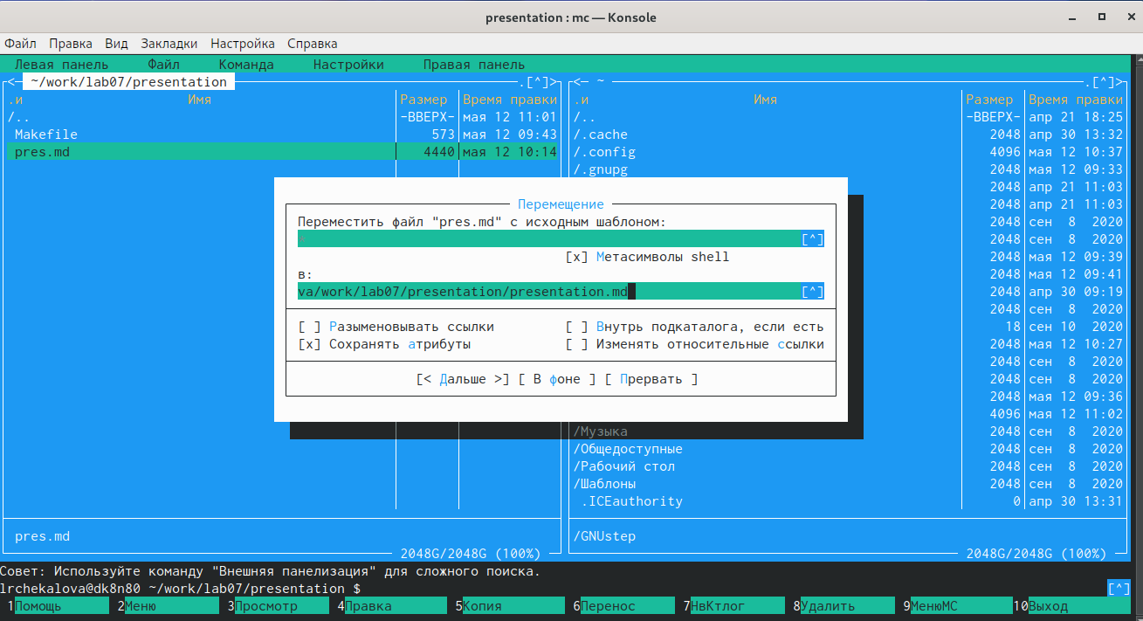

Figure 6: Перемещение файла с переименовыванием

Удаляю файл presentation.md нажатием клавиши f8 (рис. 7)

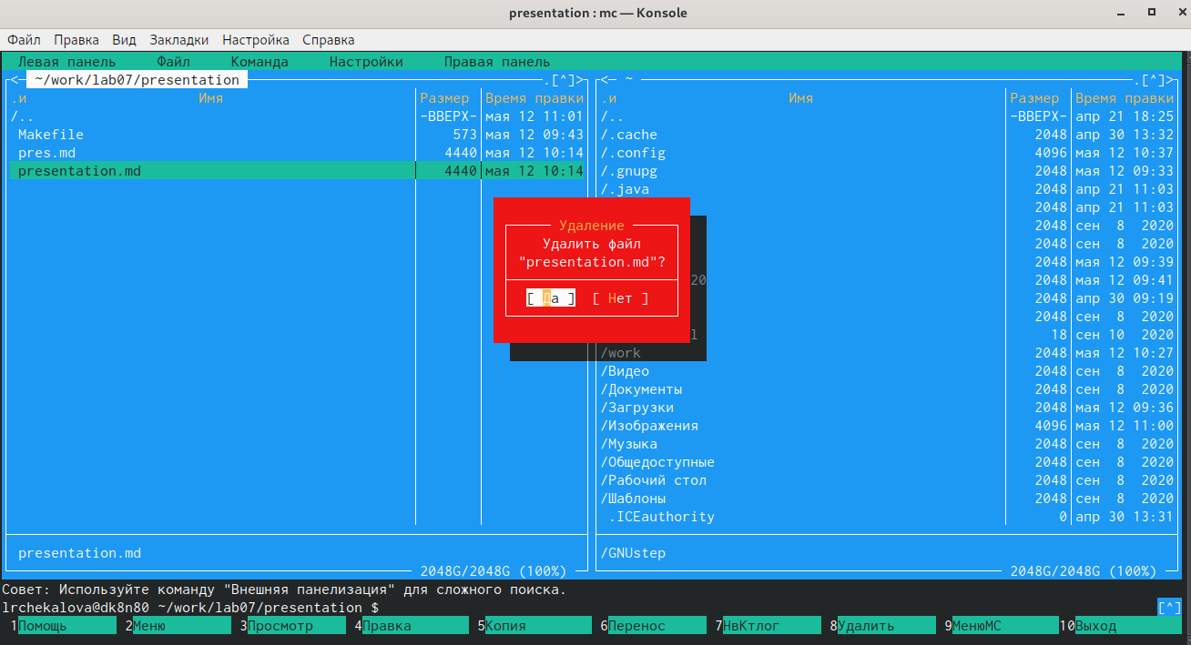

Figure 7: Удаление файла

Выполняю основные команды меню правой панели - команды Дерево и Информация. Дерево выводит структуру дерева каталогов, а Информация выводит сведения о файле и текущей файловой системе, расположенных на активной панели: имя, права доступа, размер, дату последнего изменения, дату последнего открытия и другое (рис. 8) (рис. 9)

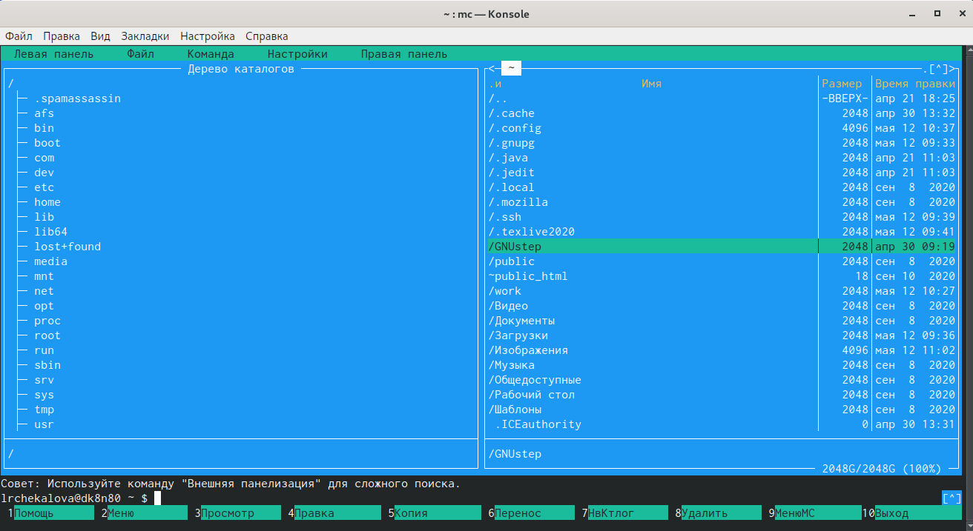

Figure 8: Использование команды Дерево

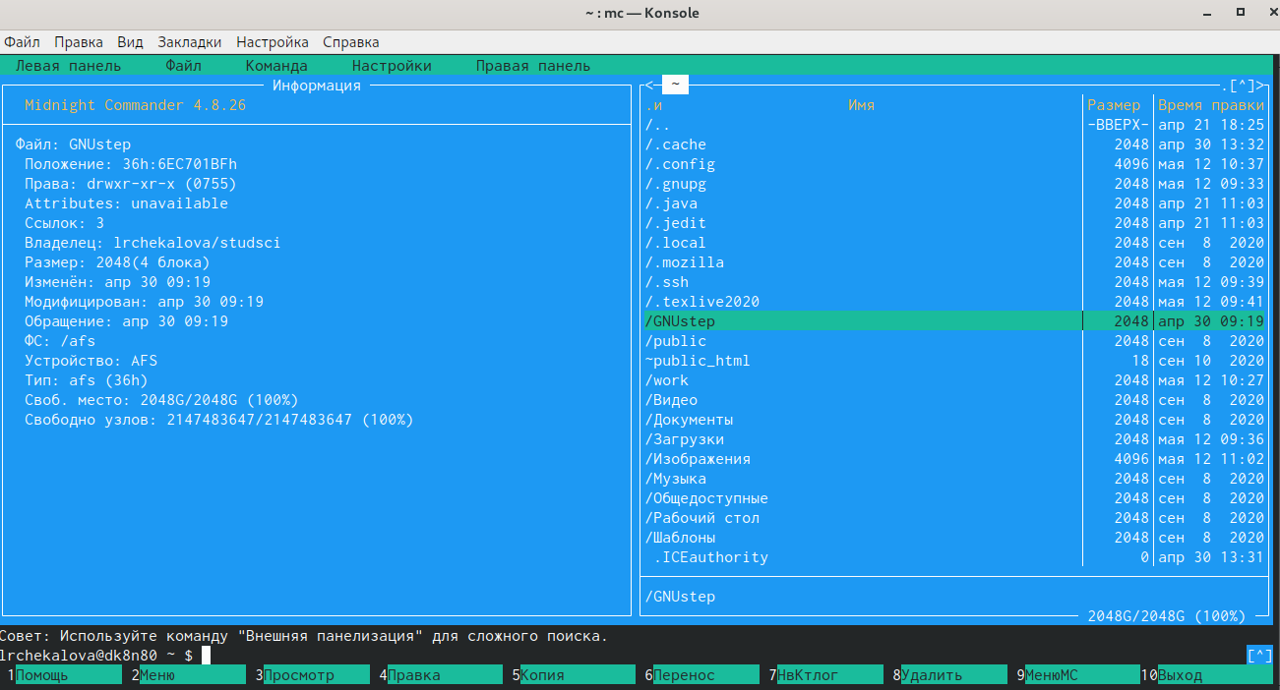

Figure 9: Использование команды Информация

Используя возможности подменю Файл, просматриваю содержимое текстового файла 1.txt (рис. 10)

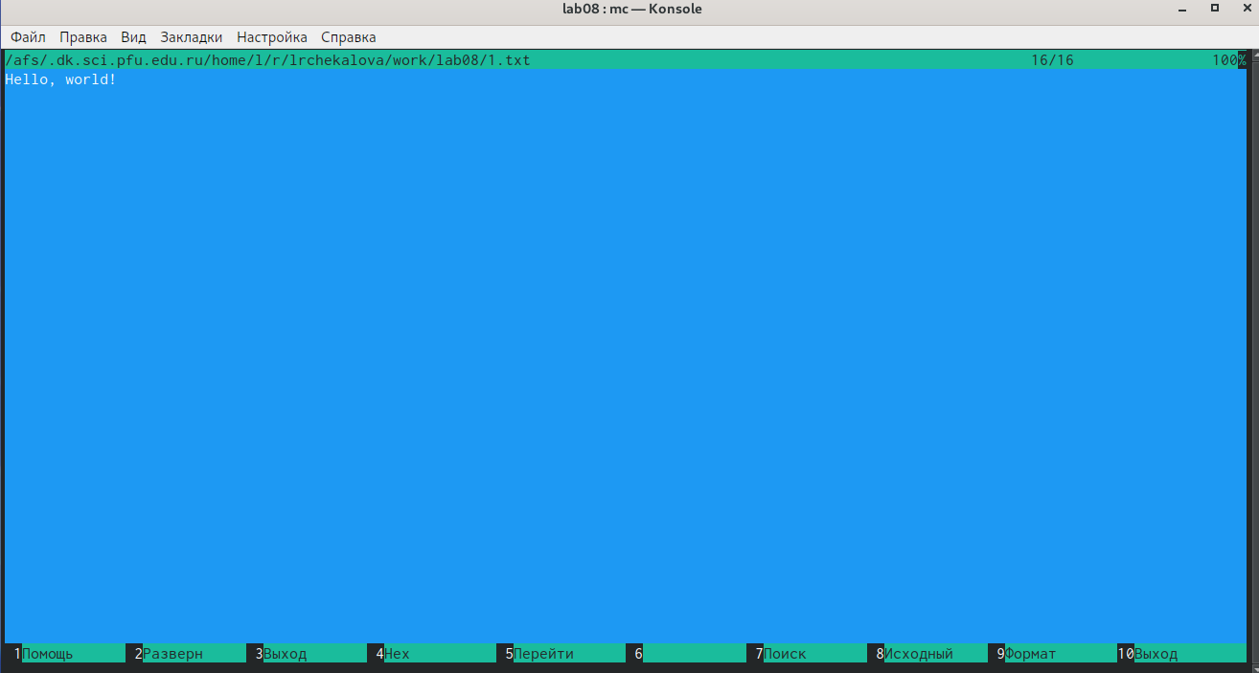

Figure 10: Просмотр содержимого файла

Редактирую содержимое текстового файла (без сохранения результата) (рис. 11)

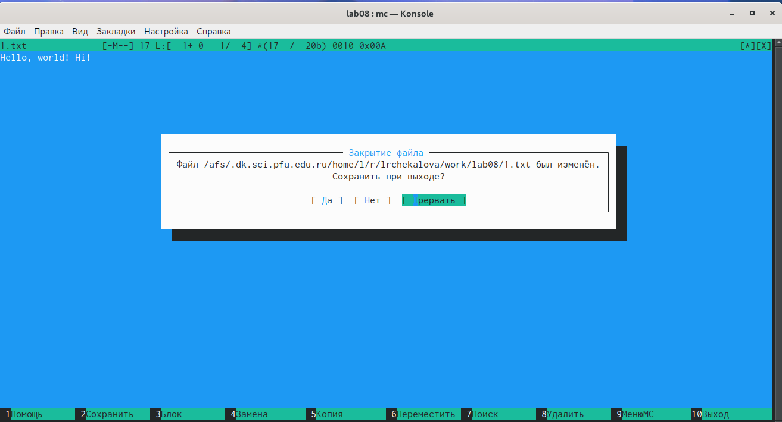

Figure 11: Редактирование содержимого файла

Создаю новый каталог txt и копирую туда файл (рис. 12) (рис. 13)

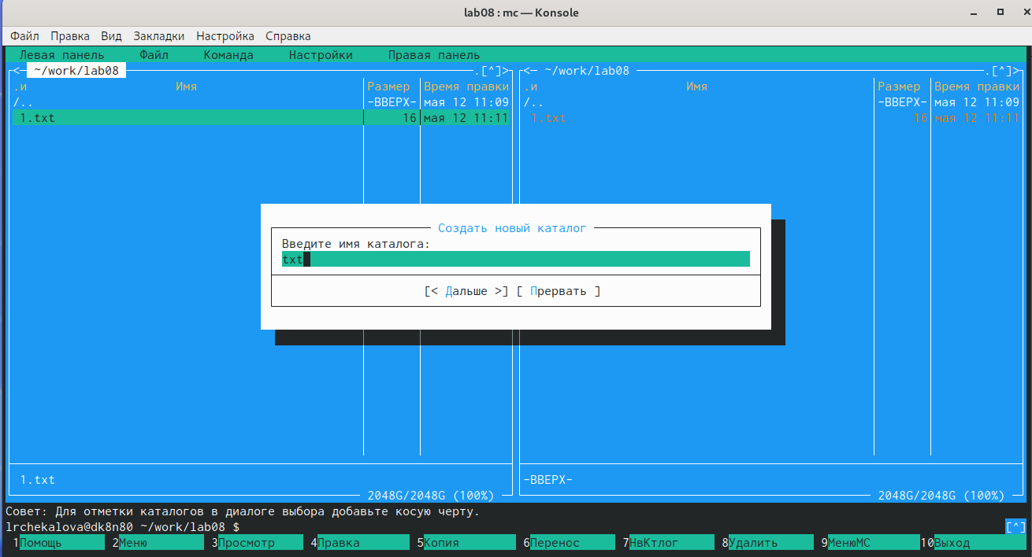

Figure 12: Создание нового каталога

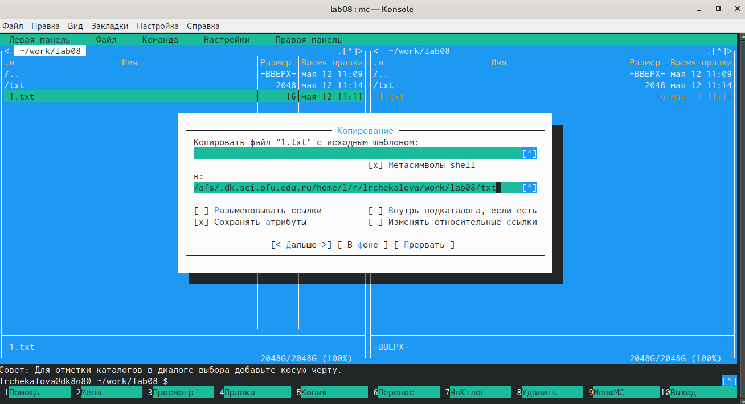

Figure 13: Копирование файла

С помощью средств подменю Команда осуществляю поиск в файловой системе файла с расширением .c, содержащего строку main (рис. 14)

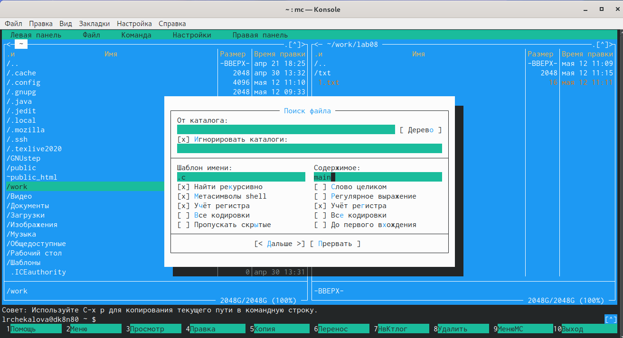

Figure 14: Поиск файла

Выбираю и повторяю одну из предыдущих команд с помощью команды История командной строки (я осуществила переход в домашний каталог) (рис. 15) (рис. 16)

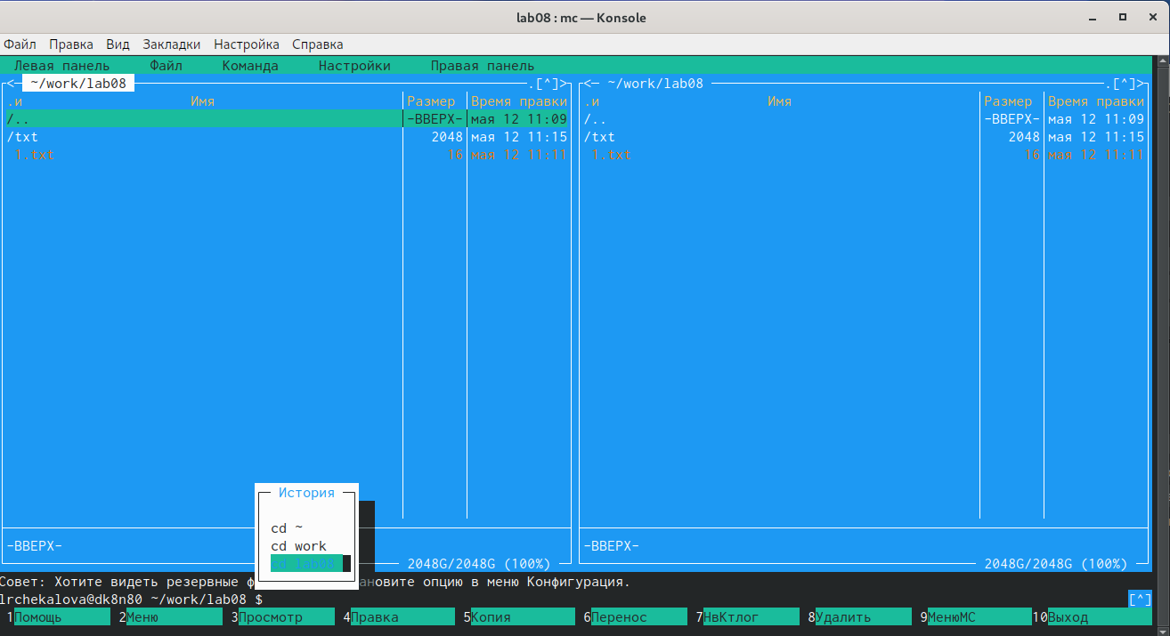

Figure 15: История командной строки

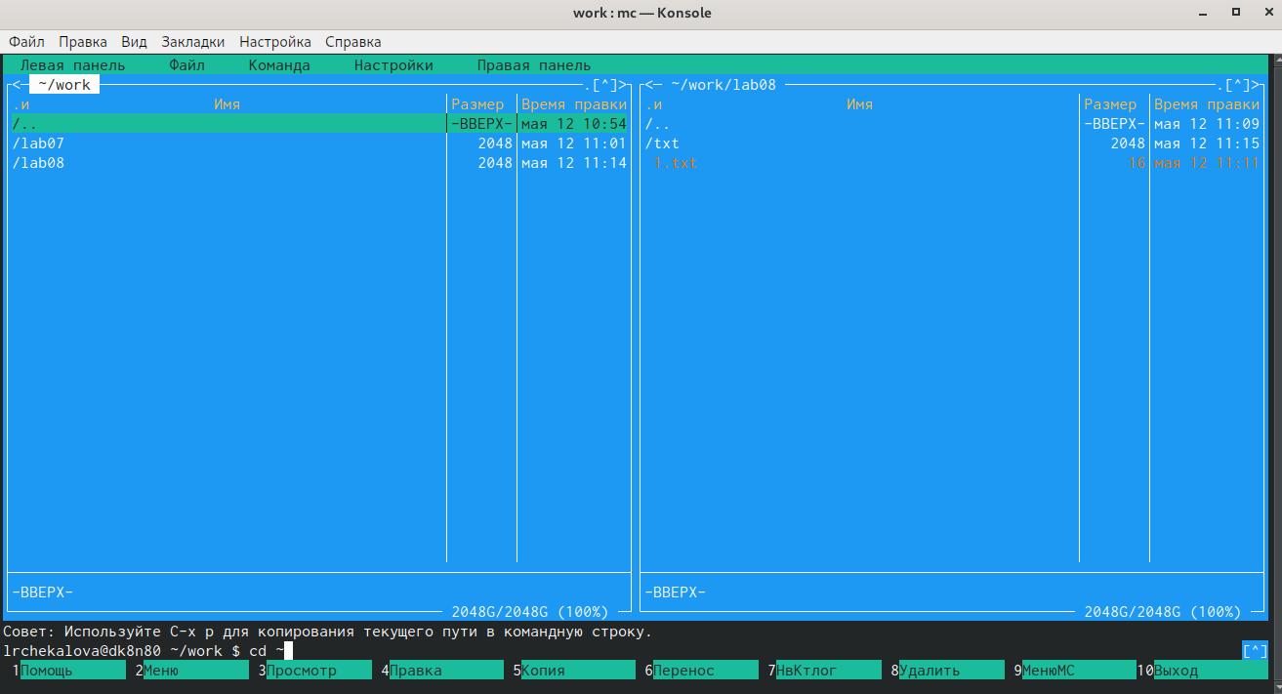

Figure 16: Переход в домашний каталог

Анализирую файл меню и файл расширений с помощью команд Редактирование файла меню и Редактирование файла расширений. В файле меню описываются пункты меню пользователя - команды, доступные для выполнения, а в файле расширений указываются расширения файлов и применимые к ним команды (рис. 17) (рис. 18)

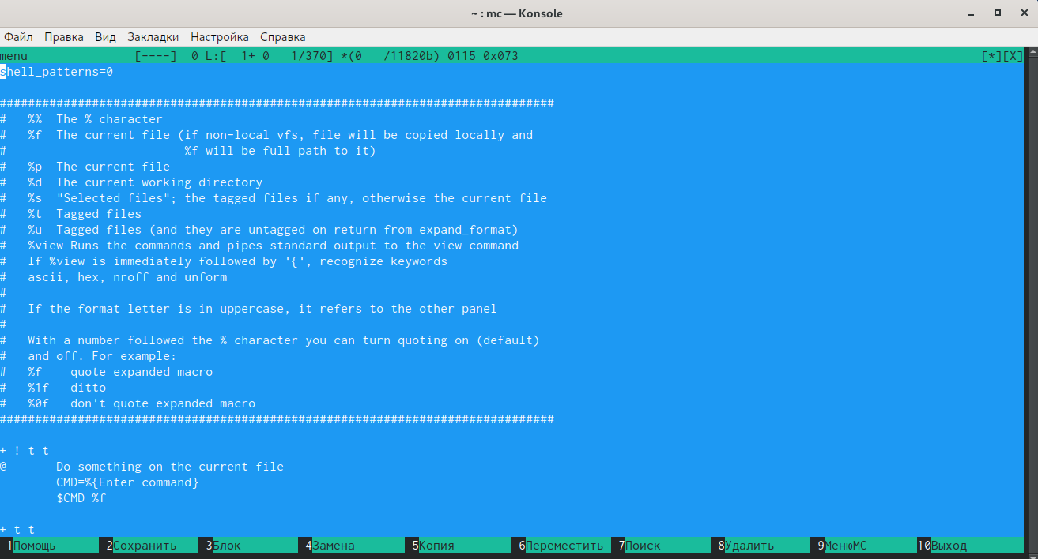

Figure 17: Редактирование файла меню

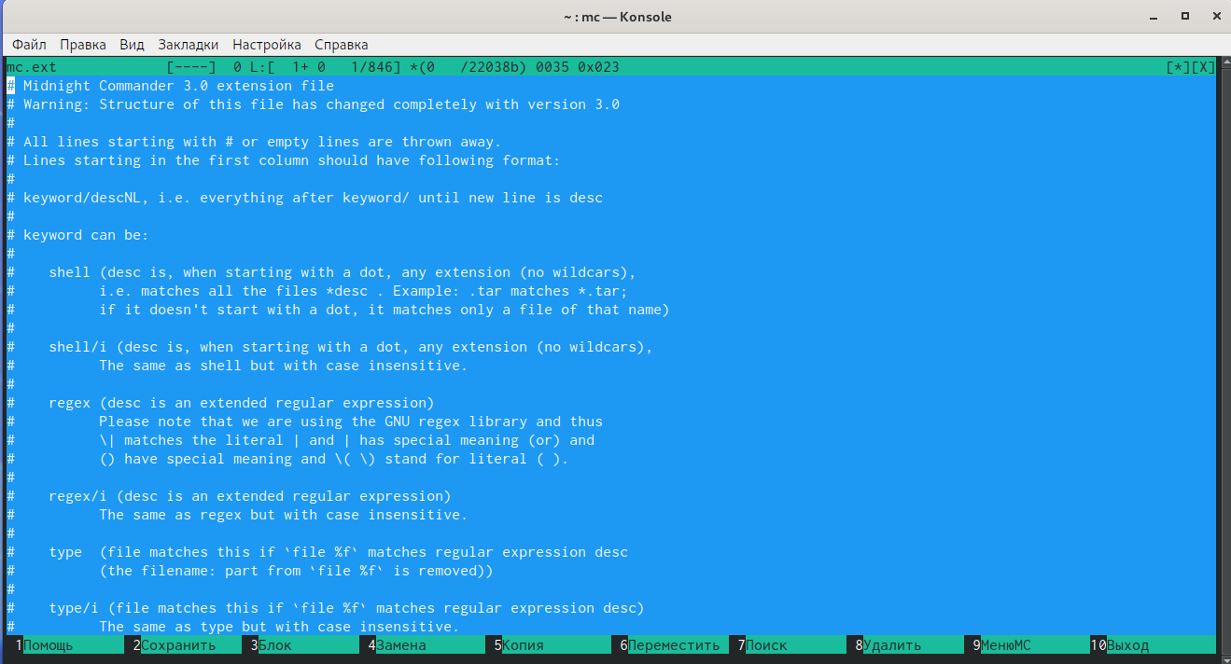

Figure 18: Редактирование файла расширений

В подменю Настройки изучаю команды, определяющие структуру экрана mc - меняю способ разбиения панелей и убираю отображение командной строки (рис. 19)

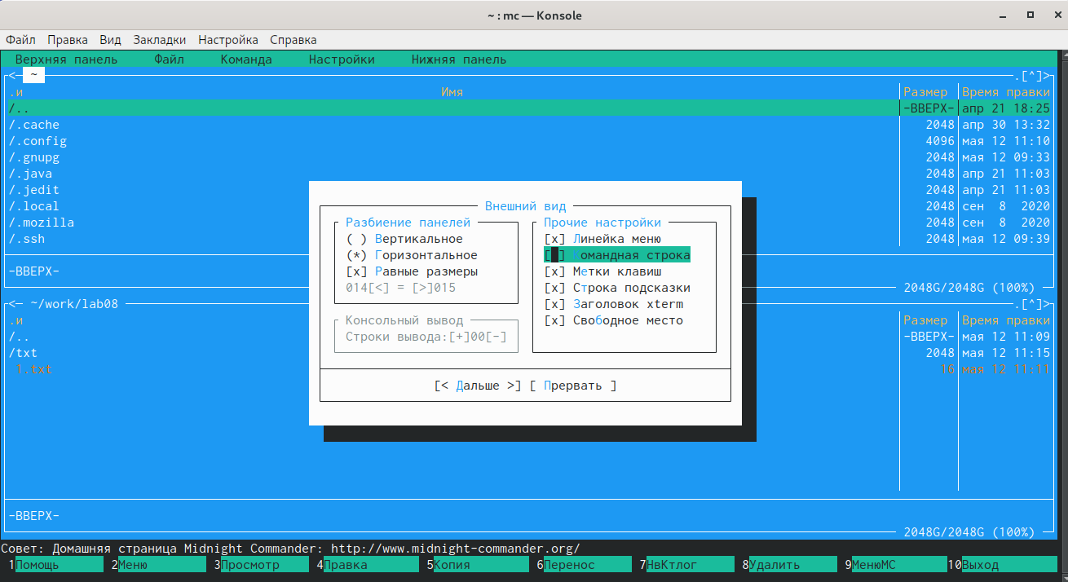

Figure 19: Настройка структуры экрана mc

В командной строке создаю текстовый файл text.txt с помощью команды touch (рис. 20)

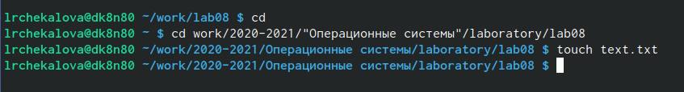

Figure 20: Создание файла

Открываю его в текстовом редакторе mc (рис. 21)

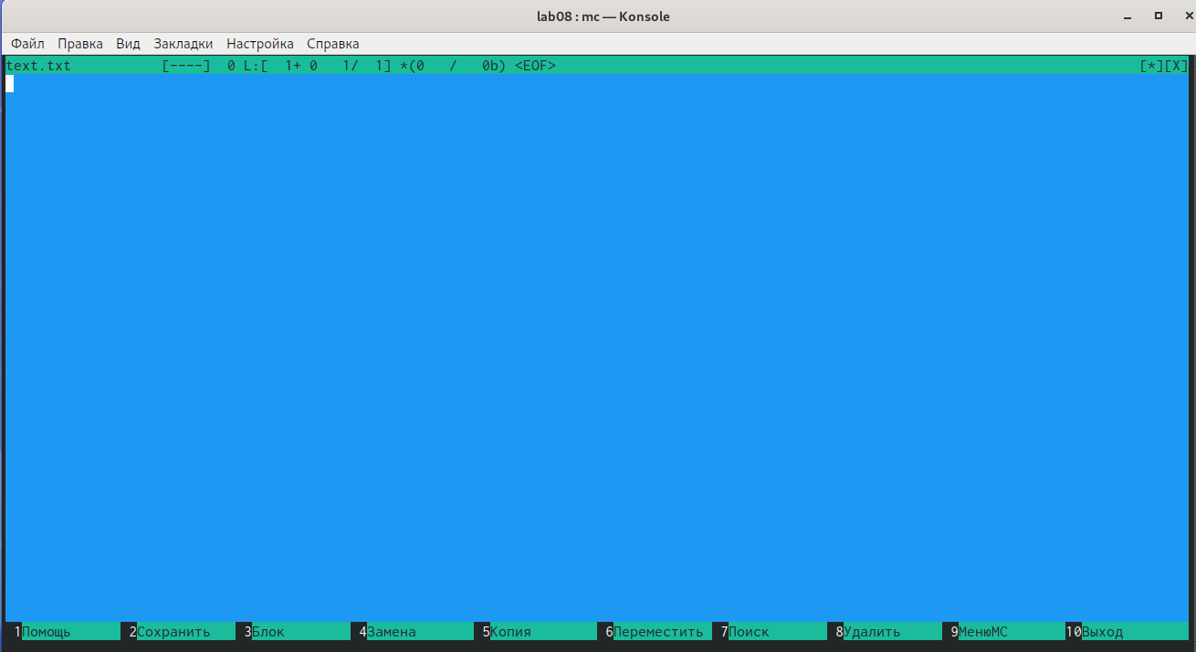

Figure 21: Открытие файла в текстовом редакторе mc

Вставляю в файл скопированный из Интернета фрагмент текста, разделив его на несколько строк (рис. 22)

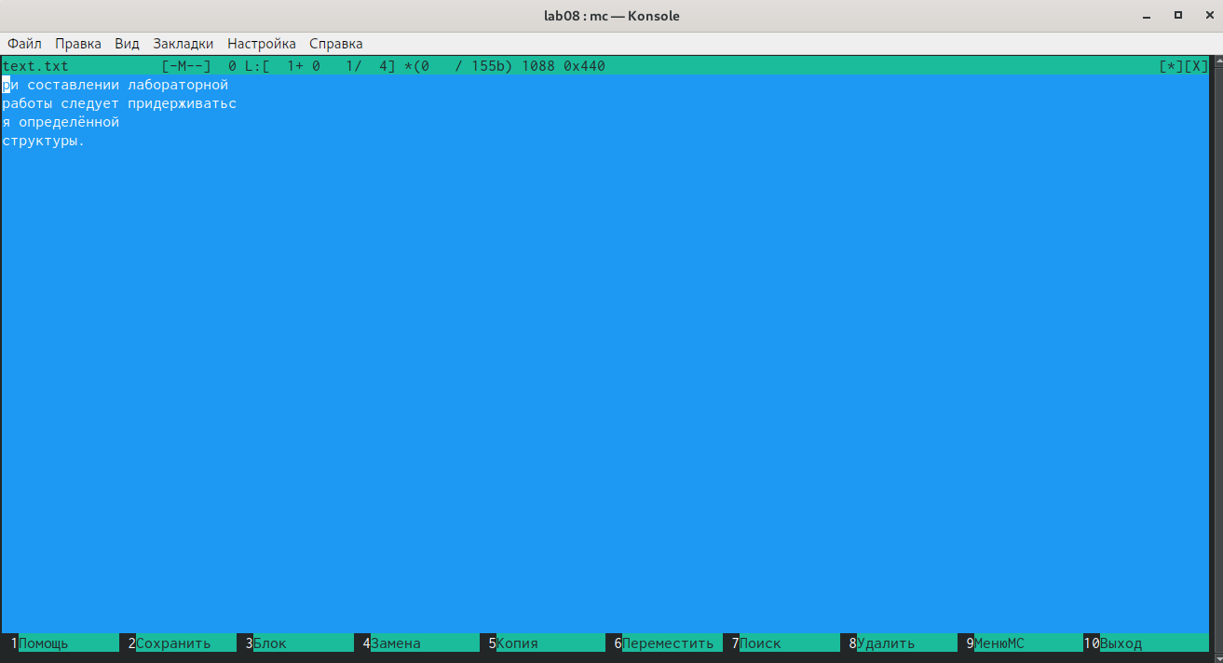

Figure 22: Создание файла

Используя горячие клавиши, выполняю несколько действий. Удаляю строку текста с помощью комбинации клавиш ctrl + y (рис. 23)

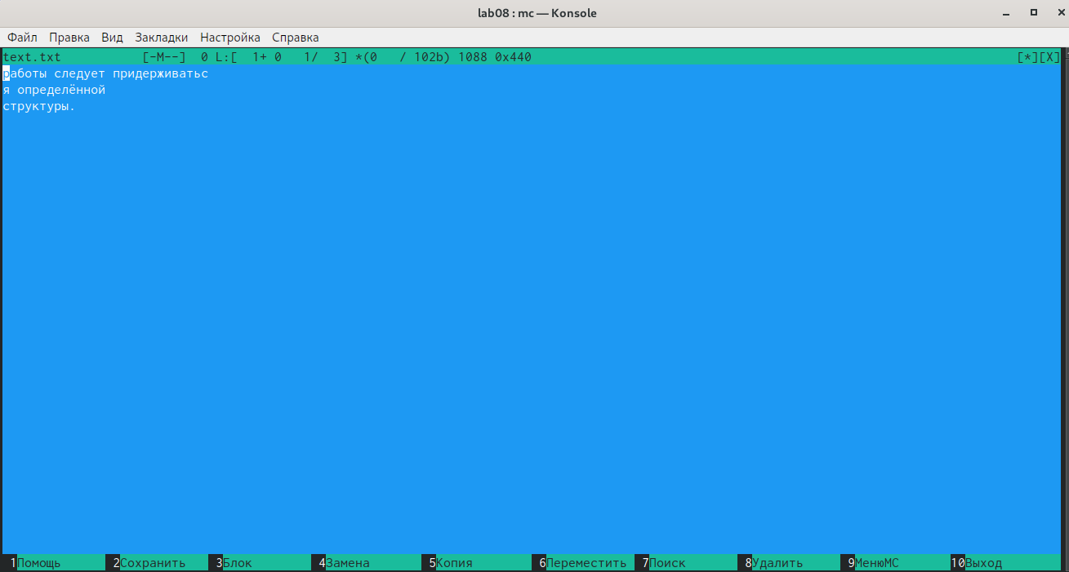

Figure 23: Удаление строки

Выделяю фрагмент текста с помощью клавиши f3 и копирую его на новую строку клавишей f5 (рис. 24) (рис. 25)

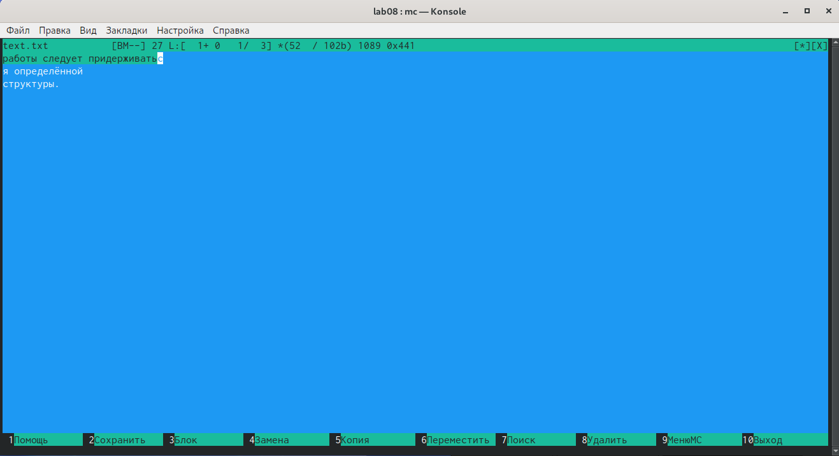

Figure 24: Выделение фрагмента текста

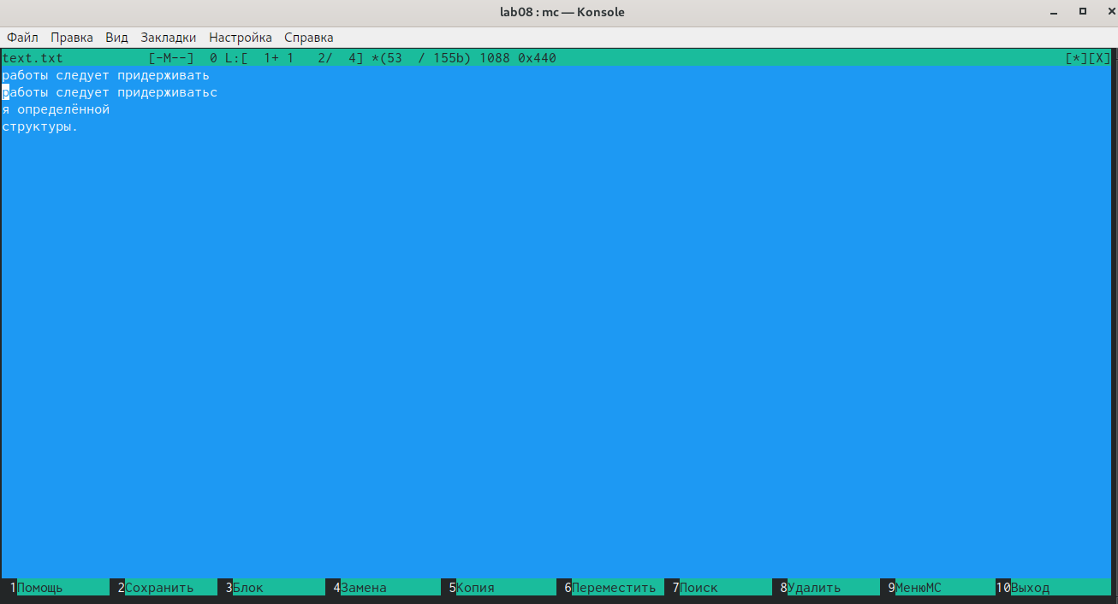

Figure 25: Копирование фрагмента текста на новую строку

Выделяю фрагмент текста с помощью клавиши f3 и перемещаю его на новую строку клавишей f6 (рис. 26)

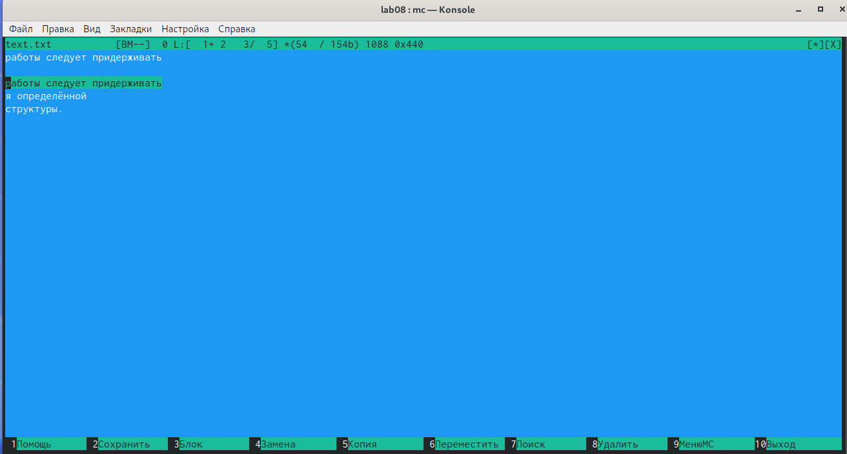

Figure 26: Перемещение фрагмента текста на новую строку

Сохраняю файл нажатием клавиши f2 (рис. 27)

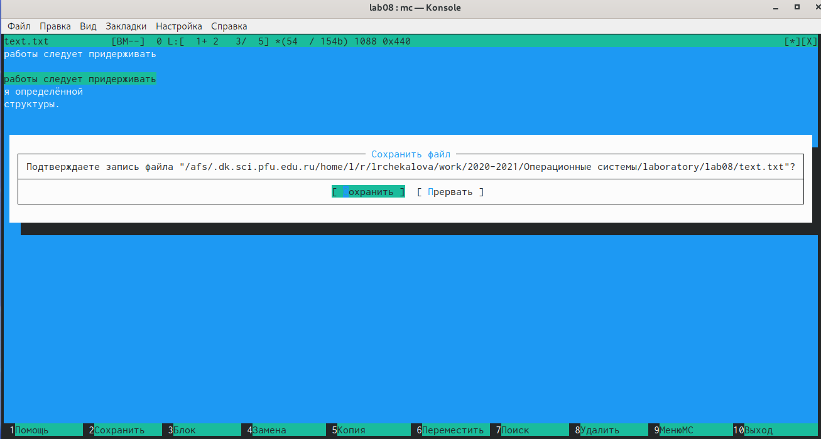

Figure 27: Сохранение файла

Отменяю последние действия - сохранение файла и перемещение фрагмента текста - сочетанием клавиш ctrl + u (рис. 28)

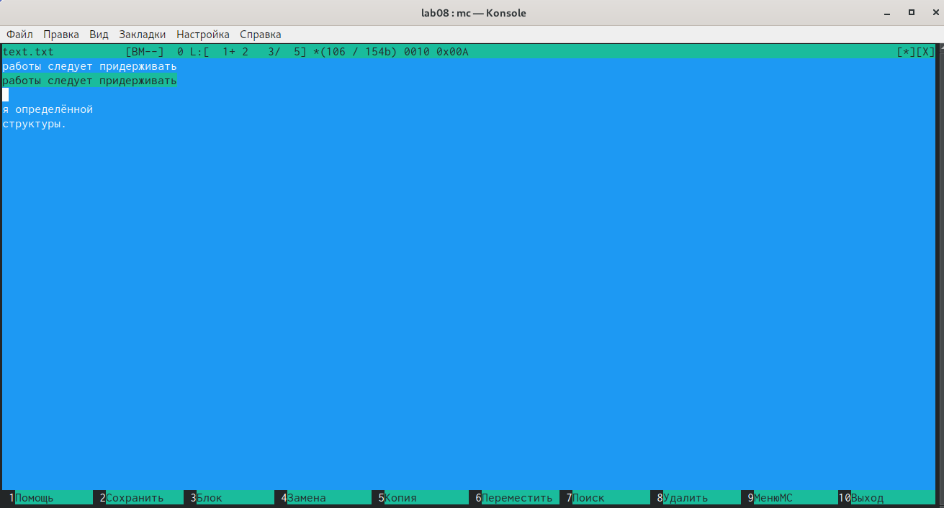

Figure 28: Отмена последних действий

Перехожу в конец файла с помощью комбинации клавиш ctrl + end и записываю текст (рис. 29)

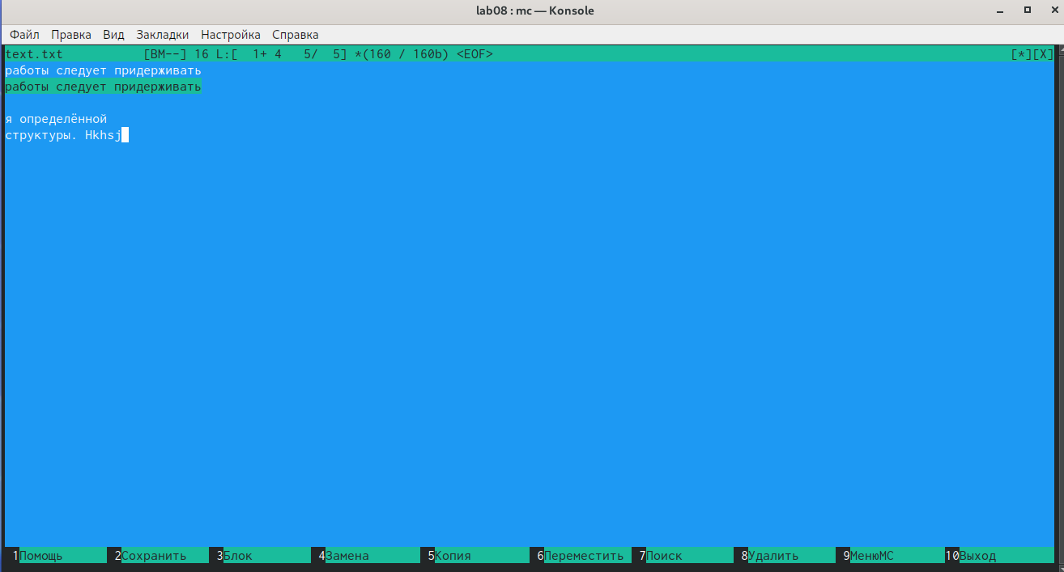

Figure 29: Запись текста в конце файла

Перехожу в начало файла с помощью комбинации клавиш ctrl + home и записываю текст (рис. 30)

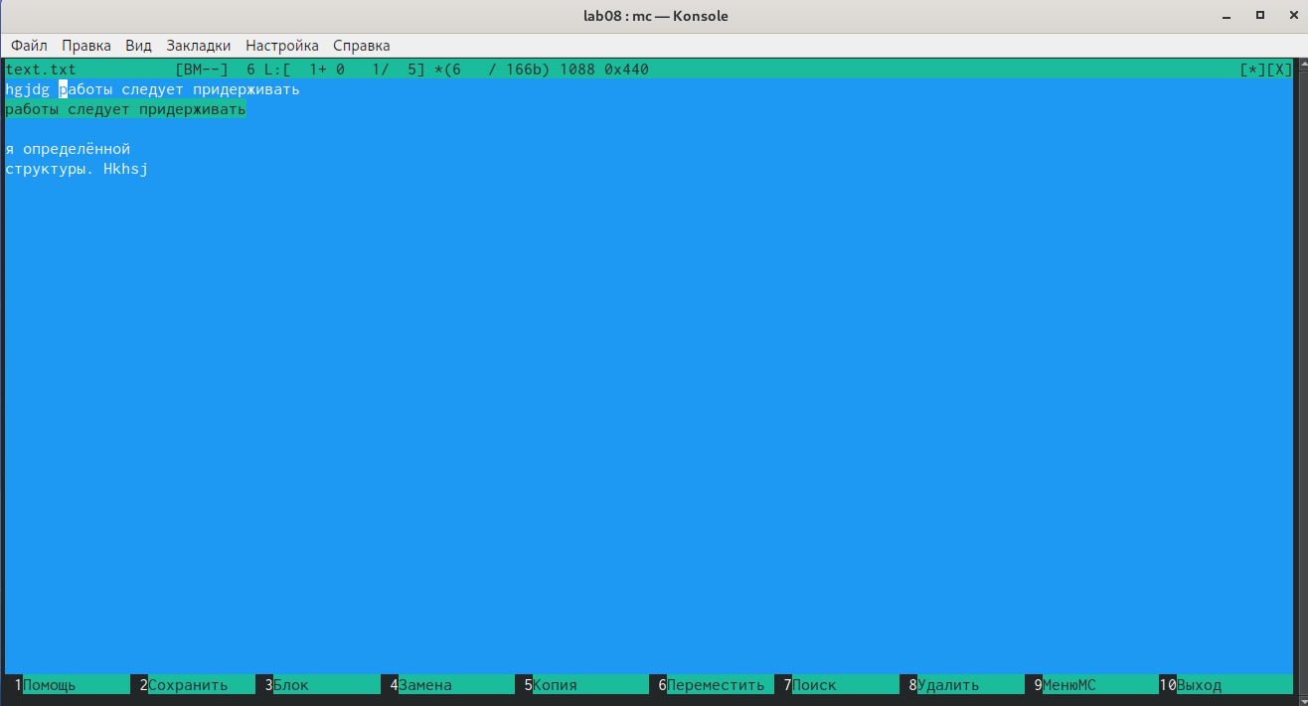

Figure 30: Запись текста в начало файла

Открываю файл с исходным текстом на c++. В данный момент включена подстветка синтаксиса (рис. 31)

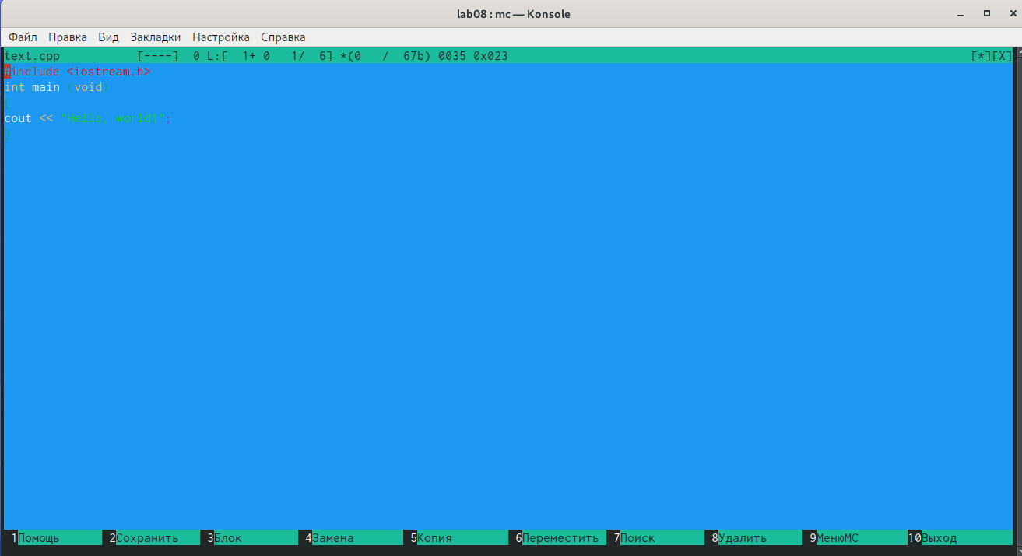

Figure 31: Файл с исходным текстом на c++

Отключаю подстветку синтаксиса с помощью меню редактора (рис. 32)

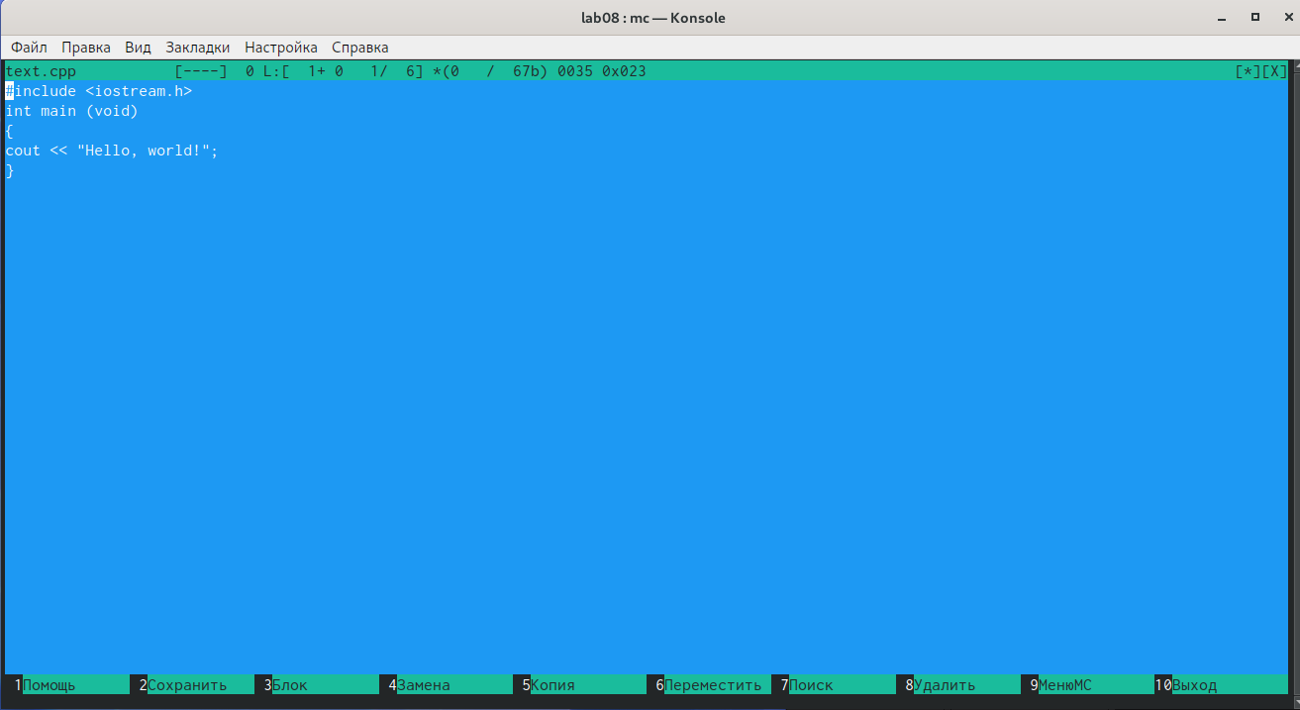

Figure 32: Отключение подстветки синтаксиса

# Выводы

После выполнения данной лабораторной работы я изучила возможности командной оболочки Midnight Commander, такие как создание новых каталогов, просмотр, копирование, перемещение и редактрирование файлов, просмотр информации о файлах и каталогах, а также приобрела навыки работы с файлами с помощью текстового редактора mc.

# Библиография

1. Колисниченко Д.Н. Linux: От новичка к профессионалу. - СПб.: БХВ-Петербург, 2018
2. Midnight Commander: команды и горячие клавиши. - http://mydebianblog.blogspot.com/2011/01/midnight-commander.html
3. Горячие клавиши в mcedit. - https://any-key.net/mcedit-hotkeys